Стационарный наклонный лестничный подъемник (платформа) Vimec V65
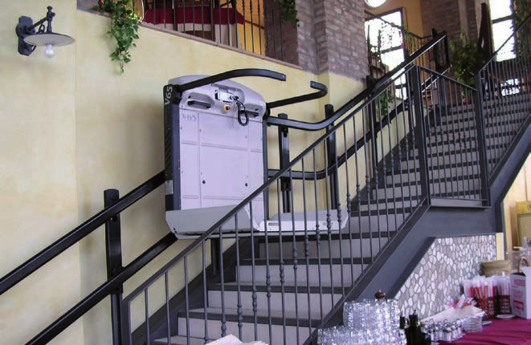
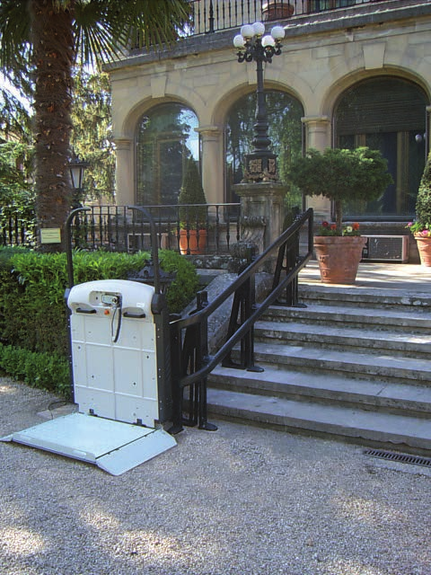
Лестничный подъемник V65 для лестниц с поворотом, представляет собой идеальное решение для преодоления нескольких лестничных пролетов, позволяя людям в инвалидной коляске чувствовать себя абсолютно комфортно и безопасно.
Для установки V65 не требуется никаких специальных строительных работ. Благодаря
универсальному внешнему виду, подъемник не портит дизайн помещения.
Блок питания последнего поколения гарантирует непревзойденно низкие энергозатраты и бесшумность работы.
V65 подходит как для внутренней, так и для внешней установки, благодаря чему возможно учитывать особенности каждого проекта, и гарантировать долгий срок службы даже в самых тяжелых климатических условиях.
V65 имеет пульт дистанционного управления, активные и пассивные устройства безопасности, выдвигающиеся барьеры безопасности что значительно сокращают занимаемое пространство, когда оборудование не используется.
V65 доступен в трех вариантах:
Стандартный - с платформой для установки на небольших лестничных пролетах с ограниченными размерами лестничной площадки;
Крупный – с увеличенной платформой для инвалидных кресел со специфическими требованиями к размеру;
Особо крупный - с крупногабаритной платформой, соответствующей практически любым размерам коляски.

ТЕХНИЧЕСКИЕ ХАРАКТЕРИСТИКИ
(характеристик выделенные желтым цветом определяются для каждого конкретного подъемника отдельно)
№  п/п | Наименование товара (материала) | Наименование показателя | Значение показателя
1. | Подъемная платформа для инвалидов VIMEC V 65  ( или эквивалент) | Напряжение питания, В | 220
 |  | Мощность, кВт | Не менее 1
 |  | Грузоподъемность. Угол подъема 0⁰ - 45⁰, кг | Не менее 250
 |  | Грузоподъемность. Угол подъема 45⁰ - 50⁰, кг | Не менее 200
 |  | Скорость подъема, м/мин | Не более 8
 |  | Габариты платформы. Ширина, мм | Не менее 830
 |  | Габариты платформы. Длина, мм | Не менее 700
 |  | Автоматически закрывающиеся при движении пандусы | Наличие
 |  | Барьеры безопасности | Не менее 2
 |  | Длина направляющих, м
 |  | Количество опорных стоек, шт
 |  | Тип опорных стоек | Крепление к стене;  Крепление к ступеням и стене;  Усиленное крепление к ступеням (самонесущая конструкция);
 |  | Количество лестничных маршей, шт
 |  | Длина направляющей каждого лестничного марша, м
 |  | Управление | На платформе
 |  | Съемный пульт управления на гибком проводе:  - кнопки «вверх», «вниз», удерживаются.  - кнопки складывания платформы и барьеров.  - ключ доступа.  - кнопка СТОП. | Наличие
 |  | Вызывные посты на остановках: | Наличие
 |  | Проблесковая лампа и звуковой сигнал при движении | Наличие
 |  | Вариант установки | На опорах крепящихся к ступеням и стене
 |  | Ширина сложенной платформы, мм | Не более 430
 |  | Опускание/поднимание платформы | Автоматическое
 |  | Система безопасности  - платформа оснащена аккумуляторными батареями, что делает ее энергонезависимой  - направляющие платформы не являются токоведущими  - на каждой остановке располагаются зарядные посты  - автоматически включающийся тормоз  - плавный старт и остановка  - аварийный источник питания  - возможность аварийного ручного спуска  - автоматические барьеры безопасности  - откидные моторизированные бортики  - антиприщемляющие и антипридавливающие устройства по периметру платформы | Наличие
 |  | Цвет платформы | Белый
 |  | Цвет направляющих | Черный

